Platelmintos? Cnidários?

O Reino Animal

Neste resumo, veremos os cinco primeiros grupos invertebrados do Reino Animalia: poríferos, cnidários, platelmintos, nematelmintos e moluscos.
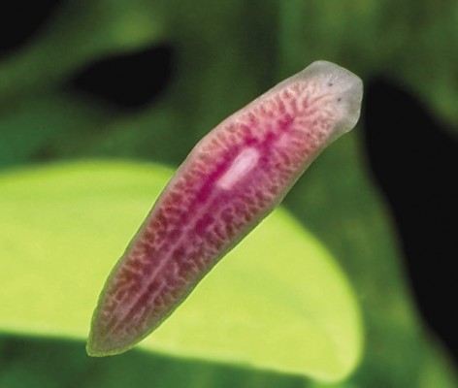
O reino Animalia é constituído de uma grande diversidade de organismos. Todos eles têm em comum o fato de serem pluricelulares, ou seja, formados por várias células, e de serem heterotróficos, isto é, precisam adquirir sua matéria orgânica a partir de outros seres vivos. Além disso, pode-se afirmar que seu desenvolvimento embrionário passa pela fase de blástula, após o zigoto.
Eles podem ser divididos em invertebrados e vertebrados. Neste resumo, estudaremos os cinco primeiros grupos de invertebrados deste reino: os filos dos Poríferos, dos Cnidários, dos Platelmintos, dos Nematelmintos e dos Moluscos.
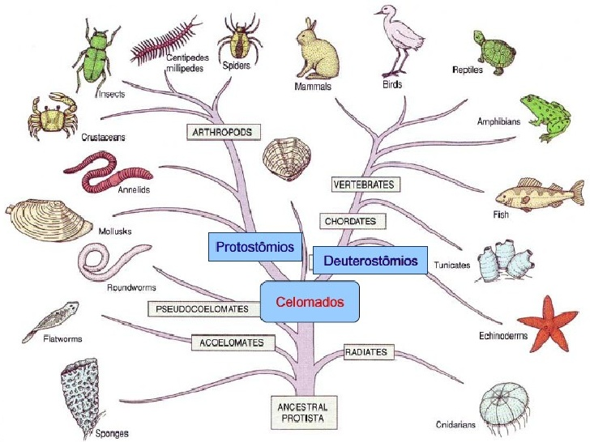
Filogenia do Reino Animal

Poríferos
Este filo é diferente dos outros filos do Reino Animal, pois seus indivíduos não formam tecidos (e, consequentemente, não formam órgãos e sistemas); por conta disso, também são chamados de parazoários. Eles são representados pelas esponjas, que vivem em ambiente aquático, quase exclusivamente marinho, mas foram encontradas algumas espécies de água doce. São organismos sésseis e sua reprodução pode ser sexuada, com formação de gametas, ou assexuada, pelo brotamento.
Todas as suas funções vitais se dão por difusão, já que não apresentam tecidos especializados. Sua respiração é por difusão, sua digestão é por difusão, sua excreção é por difusão. Para isso, eles precisam de mecanismos que mantenham a água circulando, e para isso contam com seus poros. Eles apresentam, em seu interior, coanócitos, que são células ciliadas que auxiliam na circulação de água no átrio, a cavidade interna da esponja. A água então é expulsa por um orifício principal, o ósculo. Esponjas possuem certa rigidez corporal, conferida por uma rede de espongina, ou espículas de calcário ou sílica.
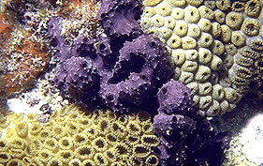

Cnidários
O filo dos Cnidários contém os pólipos (como as anêmonas) e as medusas (águas-vivas). Os pólipos possuem vida séssil, enquanto as medusas são livre-natantes. A partir dos cnidários, os animais passam a apresentar tecidos. Os tecidos são originados a partir de três folhetos embrionários: endoderme, mesoderme e ectoderme. As águas-vivas possuem, em seu desenvolvimento embrionário, apenas endoderme e ectoderme. Eles possuem a gastroderme, que, por sua vez, tem somente uma entrada, o que faz com que esses animais tenham tubo digestivo incompleto. Seu sistema nervoso é difuso, ou seja, é espalhado pelo corpo. Não possuem sistema circulatório, nem respiratório, e a distribuição de seus nutrientes e gases é realizada por difusão. Sua reprodução é por metagênese, ou alternância de gerações.
Na metagênese dos cnidários, um par de medusas realiza reprodução sexuada, isso é, com troca de material genético por gametas, originando assim uma larva que irá se fixar no substrato, gerando um pólipo. Esse pólipo, eventualmente, realiza reprodução assexuada e se fragmenta, gerando éfiras. Essas éfiras se desenvolverão, tornando-se medusas, dando assim continuidade ao ciclo.
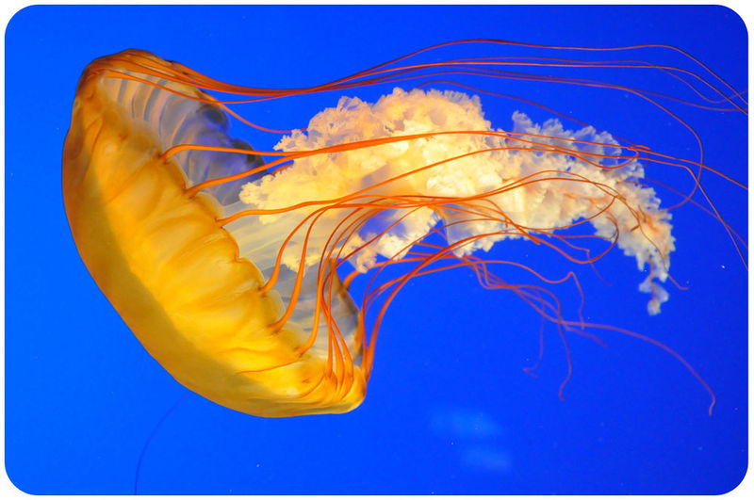
Medusa
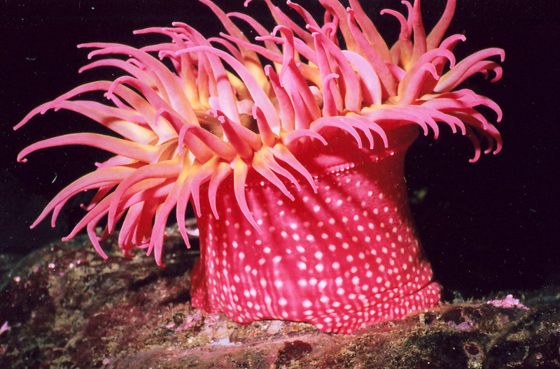
Pólipo

Platemintos
Os platelmintos são os vermes achatados, como a planária, a tênia e o esquistossomo. A primeira é de vida livre e pode ser aquática e terrestre; já a tênia e o esquistossomo são parasitas e, por conta disso, causam prejuízo ao ser humano. Os platelmintos já são dotados dos três folhetos, isso é, endoderme, mesoderme e ectoderme. No entanto, não apresentam uma cavidade interna, logo, são acelomados. A planária pode fazer reprodução sexuada ou assexuada, enquanto a tênia faz autofecundação, motivo pelo qual também é conhecida como solitária, já que vive sozinha dentro do intestino humano. O esquistossomo possui sexos separados e, para haver a fecundação, é necessário que haja macho e fêmea. O tubo digestório dos platelmintos também é incompleto. Platelmintos são causadores de diversas doenças devido a seus hábitos parasitas, e o ser humano pode atuar como hospedeiro intermediário ou definitivo, dependendo do tipo de reprodução que ocorre em seu interior. Tênias são responsáveis pela teníase (quando os cisticercos são ingeridos por humanos, ou seja, a fase larval) e pela cisticercose (quando os ovos são ingeridos por humanos, e não a fase larval). O esquitossomo, ‘Schistomosoma mansoni’, é responsável pela esquistossomose, e tem o homem como seu hospedeiro definitivo, enquanto o intermediário é o caramujo planorbídeo.
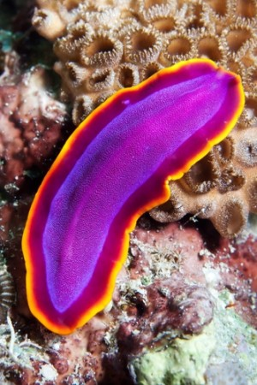
Planária aquática
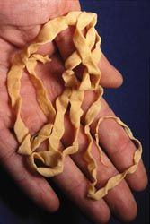
Tênia
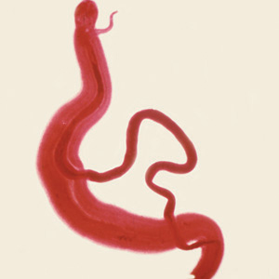
Macho (maior) e fêmea (menor) do esquistossoma

Nematelmintos
Os nematelmintos são os vermes cilíndricos, representados pelas lombrigas, pelos oxiuros, pelo ancilostomão e pela filaria. Como você pode ter percebido, este filo possui vários organismos causadores de diversas verminoses. O tubo digestivo dos seus integrantes é completo, ou seja, possui boca e ânus. Além disso, são triblásticos (apresentam os três folhetos embrionários), pseudocelomados (apresentam uma cavidade interna, mas a origem não é mesodérmica), e o sistema nervoso é mais centralizado.
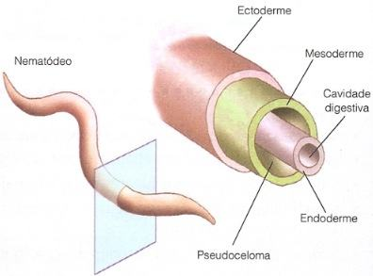
Corpo cilíndrico dos nematelmintos
Entre as verminoses, estão a ascaridíase (cujo causador é o ‘Ascaris lumbricoides’, a famosa lombriga), a oxiurose (cujos causadores são os oxiúros), a elefantíase (cujo causador é a filária), a ancilostomose, ou “doença do jeca-tatu” (causada pelo amarelão, o ancilostoma), entre outras.

Moluscos
Moluscos são animais de vida livre, triblásticos, celomados (apresentam uma cavidade interna corporal de origem mesodérmica), em geral aquáticos, mas com representantes terrestres. Os moluscos possuem massa visceral, onde se localizam as vísceras e o manto, que recobre as mesmas. Também possuem pés, que serão diferentes em cada grupo. Apesar do corpo mole, a maioria deles possui conchas calcárias que os protegem de possíveis predadores. Os moluscos podem ser representados pelos gastrópodes, ou seja, caramujos, caracóis e lesmas; os cefalópodes, que são os polvos e lulas; e os bivalves, que são ostras, mexilhões e mariscos. Se reproduzem de maneira sexuada e possuem tubo digestivo completo.
Os cefalópodes apresentam olhos bem desenvolvidos e apêndices em forma de tentáculos, que podem variar em número, de oito pra cima. Possuem circulação fechada, respiração branquial e um sistema nervoso bem desenvolvido, para um invertebrado. Sua fecundação é interna, são dioicos (ou seja, sexos separados) e há indícios de cuidado parental com os filhotes. Lulas e polvos podem usar pigmentos para confundir predadores, liberando um jato de tinta na água. Além disso, certos cefalópodes contam com células especializadas que permitem que o animal mude de cor, um mecanismo que pode ser utilizado para camuflagem.
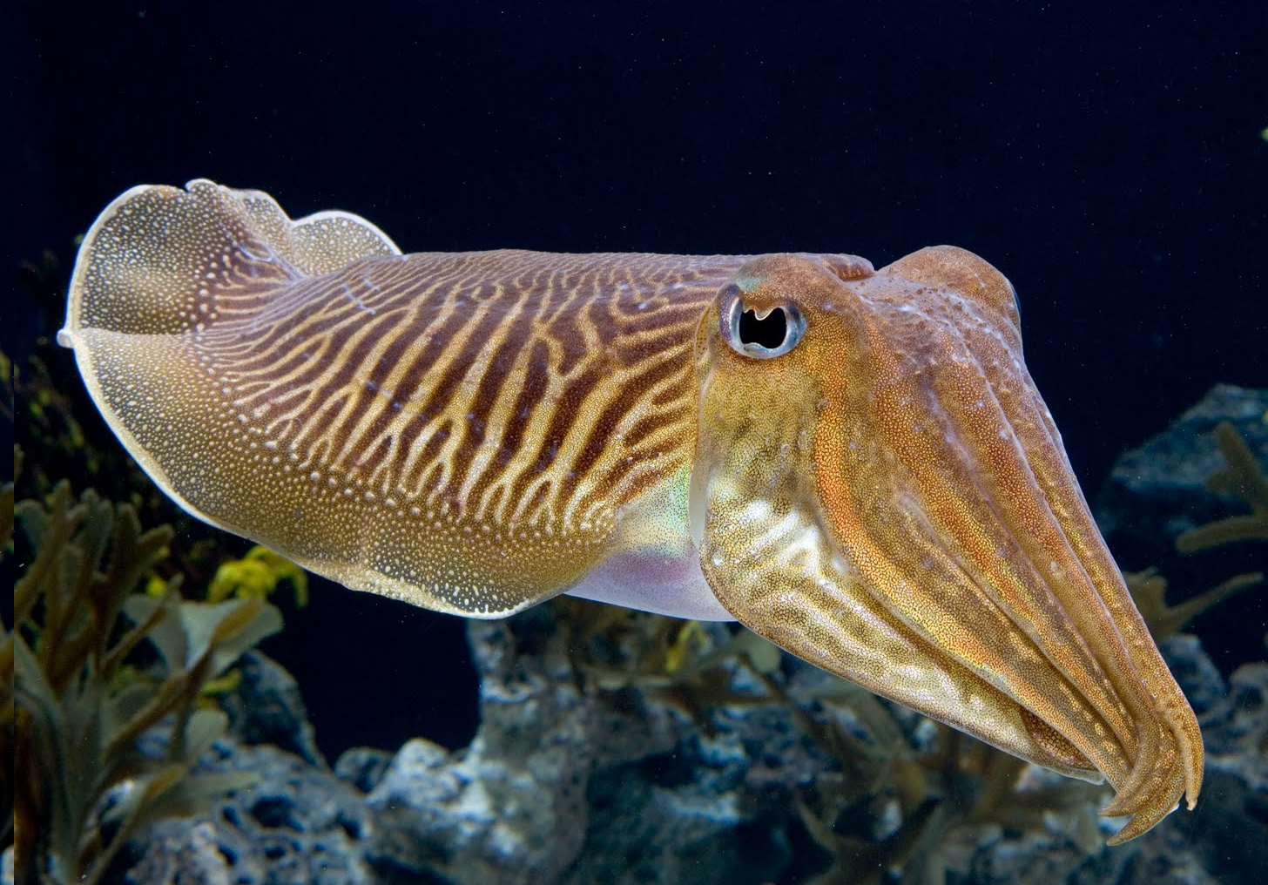
Cefalópode
Os gastrópodes apresentam uma concha externa com uma única valva, composta de calcário, com um padrão espiralado. Os aquáticos respiram através de brânquias, enquanto os terrestres apresentam uma estrutura análoga a um pulmão. A cabeça desses animais possui dois pares de tentáculos sensoriais, que se assemelham a antenas, enquanto os olhos ficam nas extremidades de outros tentáculos. Sua alimentação se dá através de uma rádula, uma língua raspadora de alimento com diversos dentículos. A rádula pode ser adaptada, de modo que sirva como um inoculador de veneno, em certos gastrópodes.
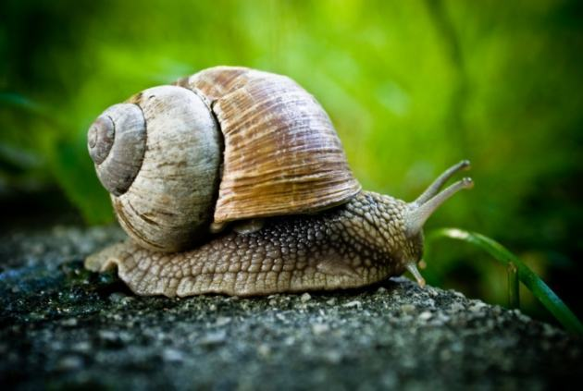
Gastrópode
Bivalves apresentam conchas duplas, fechadas por músculos adutores localizados em seu interior. Respiram através de brânquias, absorvendo e expelindo água através de sifões. De modo geral, são dioicos e apresentam fecundação externa. Sua alimentação se dá através de filtração, portanto, são ótimos bioindicadores de qualidade de água, tendo em vista que filtram centenas de litros de água por dia e poluentes não-biodegradáveis tendem a ficar acumulados em seus corpos.
